**INSTALACION Y CONFIGURACION DNS (BIND9)**

Primero de todo empezaremos por configurar un servidor DNS (bind) en Ubuntu desde los repositorios.

Antes de nada, debemos actualizar los repositorios en nuestro sistema, para ello escribiremos el siguiente comando:

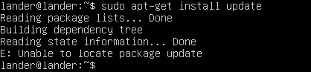

Luego pondremos el comando que procederá a instalar bind:

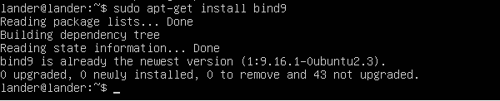

Después de que se nos haya instalado, editaremos los archivos de configuración:



Una vez dentro hay que editar el archivo named.conf.local, para ello escribiremos lo siguiente:

Sudo nano named.conf.local después nos pedirá la contraseña, la ponemos y entraremos al archivo.

Una vez dentro del archivo tendremos que dejarlo tal que así:

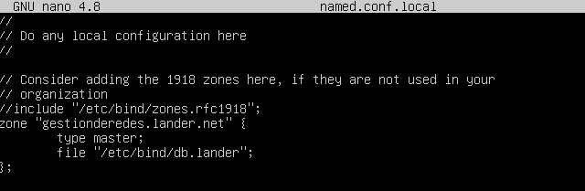

Para guardar y salir del archivo tendrdemos que pulsar, primero Ctrl + O, luego le damos a enter para guardar el nombre, y para salir, Ctrl + X.

Ahora crearemos el fichero de configuración a partir de uno ya creado.

Usando el siguiente comando:



Una vez que hayamos copiado entraremos a modificar el archivo db.gestionderedes:

Nos aparecerá de esta manera 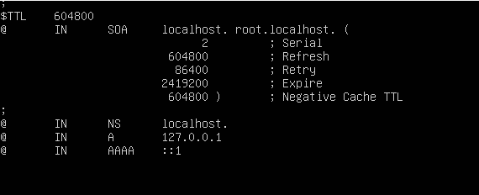

Y la tendremos que dejar así (escribiendo nuestra ip):

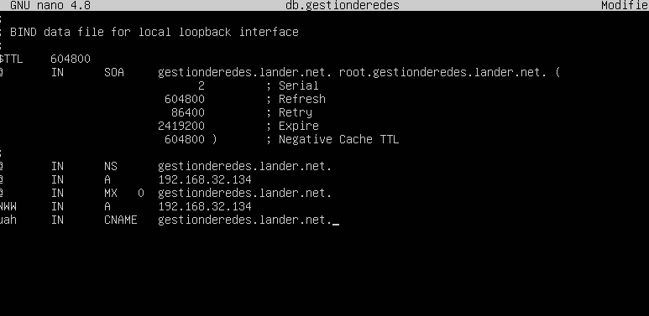

Para guardar y salir lo mismo que antes, Ctrl + O, enter y Ctrl+ X.



Una vez reiniciado, editaremos el archivo de configuración resolv.conf para que el ordenador utilice este servidor DNS que hemos configurado:

Este es el archivo:

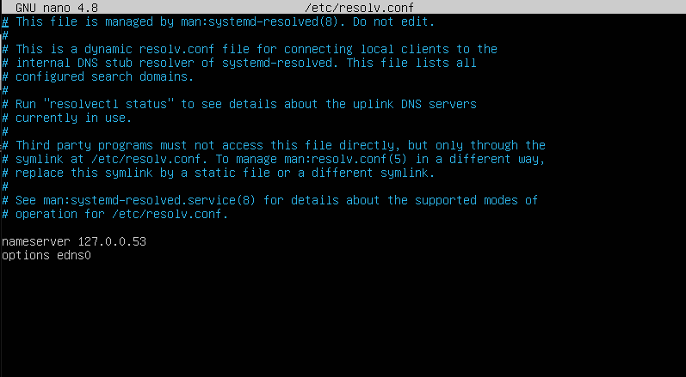

Y lo tendremos que dejar asi:

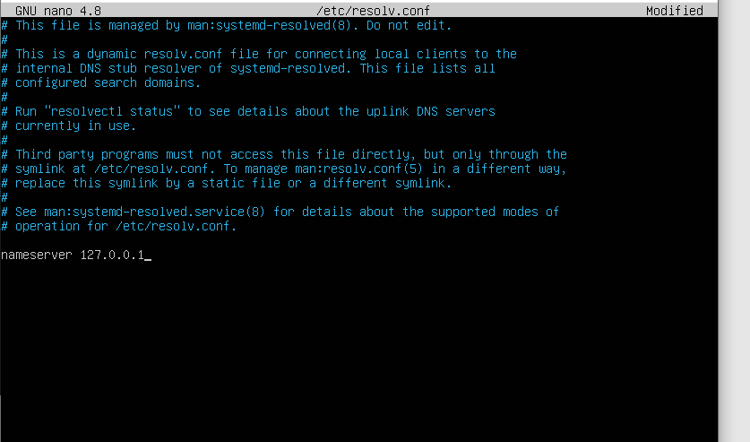

Luego tendremos que hacer algunas pruebas para saber si funciona correctamente, cuando hayamos hecho las pruebas reiniciamos de nuevo el proceso bind.

